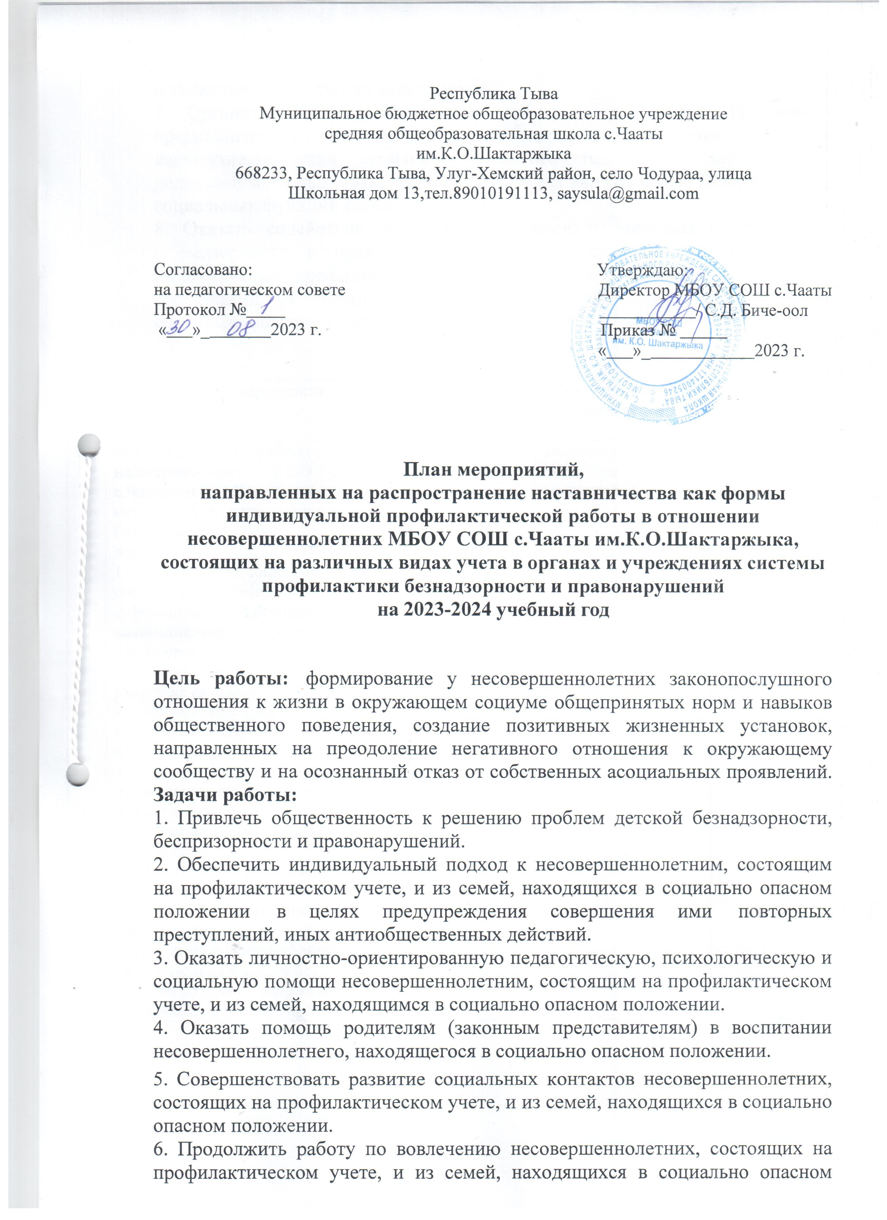

- Организовать просветительскую работу с родителями (законными представителями) в целях защиты прав и законных интересов несовершеннолетних, профилактики алкоголизма (других зависимостей) родителей/законных представителей и насилия над ребенком, восстановление социальных функций семьи.
- Оказать содействие органам и учреждениям системы профилактики безнадзорности и правонарушений несовершеннолетних в организации индивидуально-профилактической работы с несовершеннолетними, состоящими на профилактическом учете, и из семей, находящихся в социально опасном положении.

№ п/п | Название мероприятия | Сроки | Ответственный за исполнение | Отметка о выпол-  нении
1. | Обновление состава категорий несовершеннолетних МБОУ СОШ  с.Чааты им.К.О.Шактаржыка, за которыми закрепляются наставники (общественные  воспитатели):  - Находящиеся в социально опасном положении;  - Безнадзорные и беспризорные, занимающиеся бродяжничеством или попрошайничеством;  - Систематически самовольно уходящие из семьи;  - Совершившие правонарушение, повлекшее применение меры административного взыскания, либо совершившие  правонарушение до достижения возраста, с которого наступает административная ответственность;  - Не посещающие и/или  систематически пропускающие без уважительных причин учебные занятия в образовательных  учреждениях;  - Замеченные в употреблении наркотических веществ без назначения врача, употребляющие токсические и одурманивающие | Сентябрь  (далее – по мере необходимости). | Заместитель  директора по ВР. Социальный педагог.
вещества, алкогольную и
спиртосодержащую продукцию, пиво и напитки, изготавливаемые на его основе.
- Совершившие общественно опасное деяние и не подлежащие уголовной ответственности в связи с недостижением возраста, с которого наступает уголовная
ответственность;
- Состоящие на различных видах профилактического учета: ТКДН и ЗП, ОДН ОП № 21, ВШУ.
2. | Подбор общественных наставников из числа лиц:  - в возрасте не моложе 18 лет;  - проживающий в том же населенном пункте, что и несовершеннолетний;  - изъявившие желание на добровольной и безвозмездной  основе осуществлять возложенные на них полномочия;  - специалистов органов и  учреждений системы профилактики безнадзорности и правонарушений несовершеннолетних, классных руководителей, социальных  педагогов, психологов, руководителей образовательных организаций, представителей  органов местного самоуправления, депутатов, общественности, активистов молодежных объединений, представителей  военно-патриотических и  ветеранских организаций, трудовых коллективов, волонтеров, членов дружин по охране общественного порядка, авторитетных и  уважаемых людей села, студентов вузов, осуществляющих подготовку специалистов по педагогическим специальностям, иных граждан  Российской Федерации. | В течение года (по мере  необходимости). | Заместитель  директора по ВР. Социальный педагог. Педагог-психолог.  Инспектор ПДН  Председатель КДН и ЗП.
3. | Собеседование с кандидатами, изъявившими желание стать  наставниками, разъяснение их прав и обязанностей. | В течение года (по мере  необходимости). | Заместитель  директора по ВР. Социальный педагог. Педагог-психолог.  Инспектор ОДН.  Председатель КДН и ЗП.

4. | Закрепление наставника за несовершеннолетним с учетом мнения несовершеннолетнего,  достигшего возраста 10 лет, и по согласованию с его родителями (законными представителями). | По результатам собеседования в течение двух недель. | Заместитель  директора по ВР. Социальный педагог. Педагог-психолог.  Инспектор ОДН.  Председатель КДН и ЗП.
5. | Сбор пакета документов, необходимых кандидату в наставники, подтверждающих  отсутствие препятствий к исполнению обязанностей. | В течение двух недель. | Заместитель  директора по ВР. Социальный педагог. Педагог-психолог.  Инспектор ПДН.
6. | Информирование по месту работы  наставника о принятом решении | В пятидневный  срок. | Социальный педагог
7. | Оказание методической помощи наставнику по разработке плана работы с несовершеннолетним. | По мере  необходимости. | Заместитель  директора по ВР. Социальный педагог. Педагог-психолог
8. | Утверждение плана работы с  несовершеннолетним на заседании совета профилактики. | Соответственно  графику работы СП. | Члены совета профилактики
9. | Руководство и контроль за работой наставника. | В период  выполнения наставником полномочий. | Заместитель  директора по ВР. Социальный педагог. Педагог-психолог.  Инспектор ПДН
10. | Анализ работы наставника, подведение итогов. | 2 раза в год (по итогам полугодия). | Заместитель  директора по ВР. Социальный педагог. Педагог-психолог.  Инспектор ПДН  Председатель КДН и ЗП.
11. | Поощрение наставников, активно и добросовестно исполняющих свои обяанности, добившихся положительных результатов в  работе с несовершеннолетними. | По  представлению совета  профилактики. | Председатель СП. Инспектор ПДН  Председатель КДН и ЗП.
12. | Распространение позитивного  опыта наставничества (информация в средствах массовой информации, на сайте МБОУ СОШ № 4). | По итогам мониторинга работы наставника. | Заместитель  директора по ВР. Социальный педагог. Педагог-психолог.  Инспектор ПДН  Председатель КДН и ЗП.

